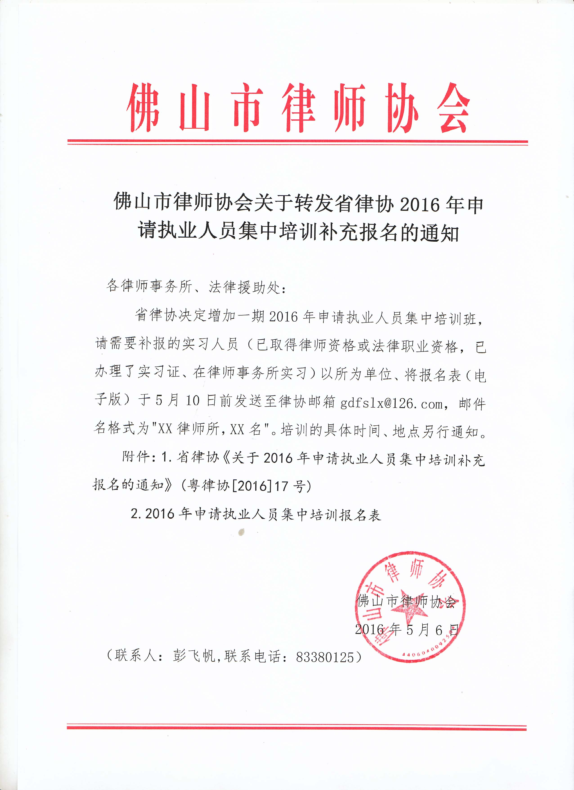
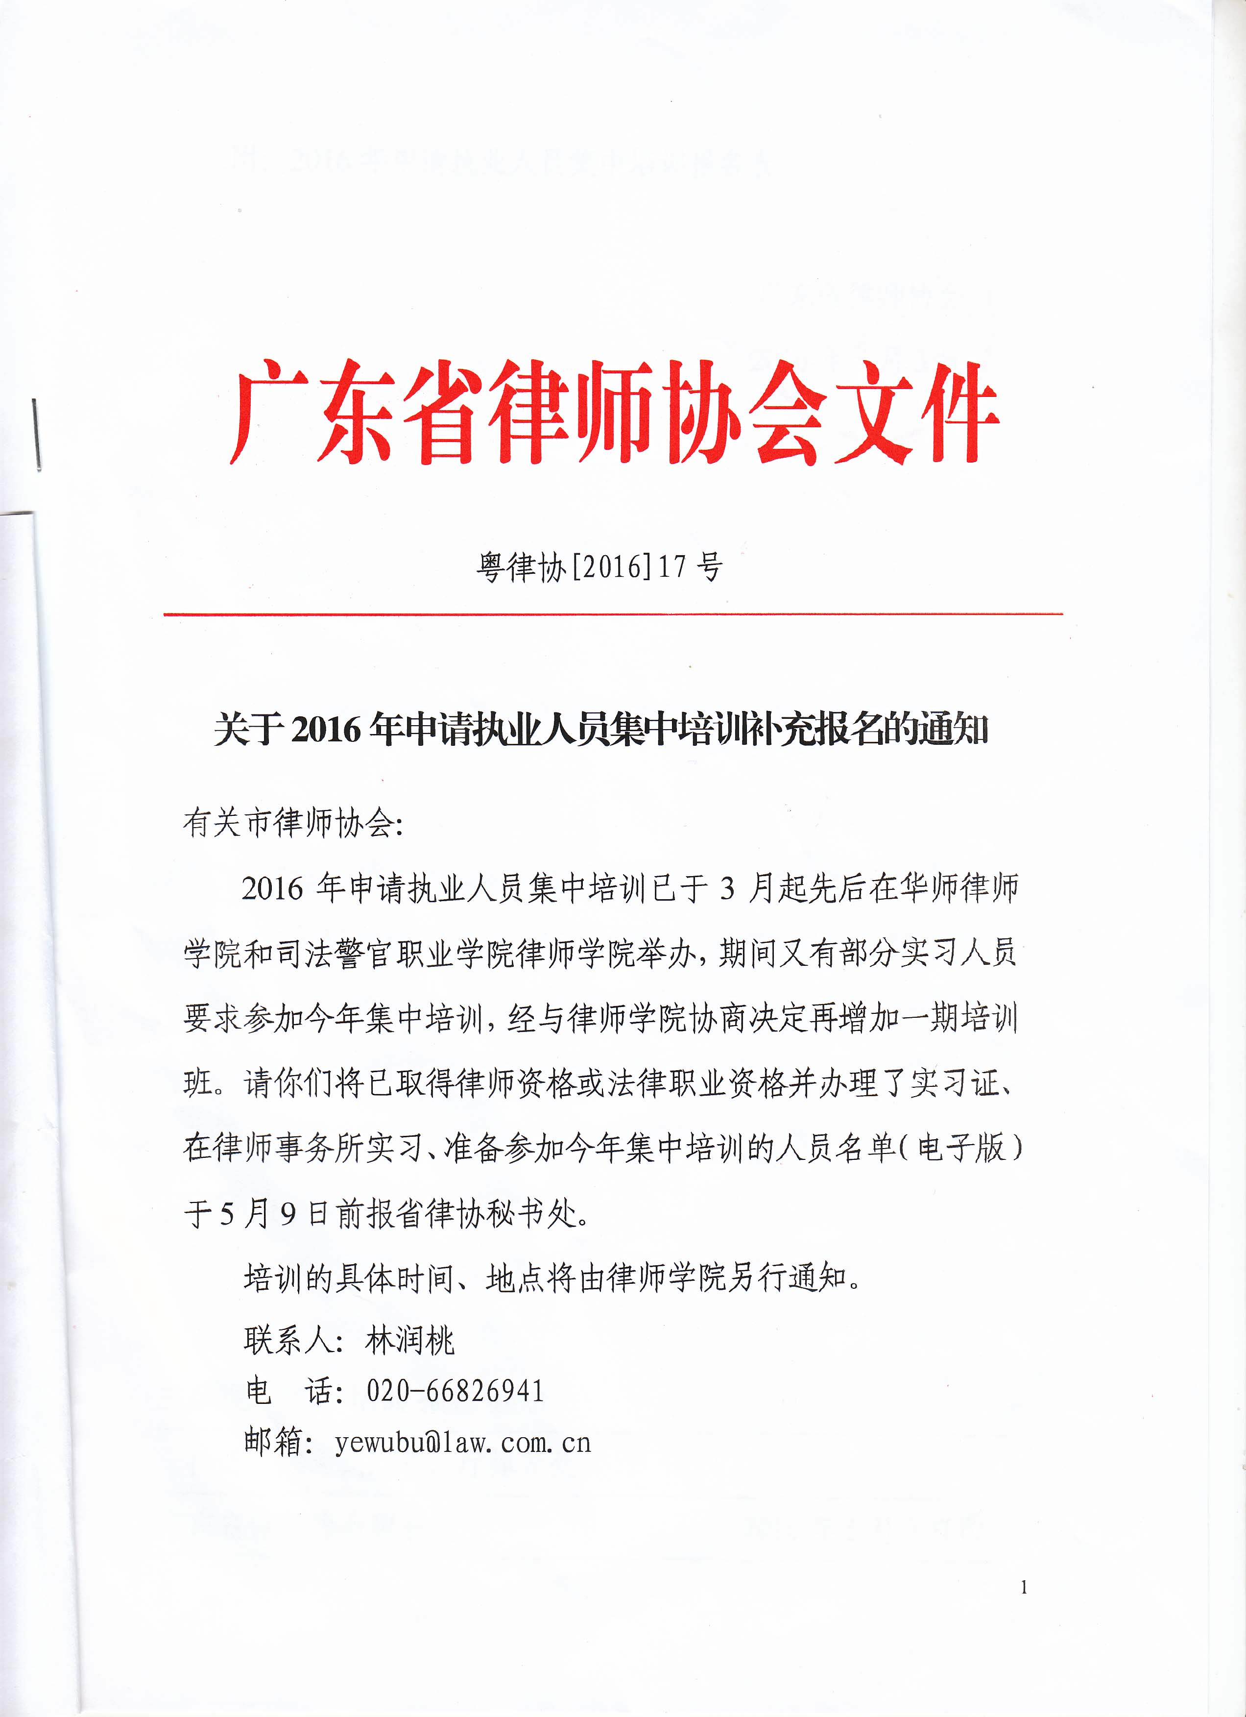

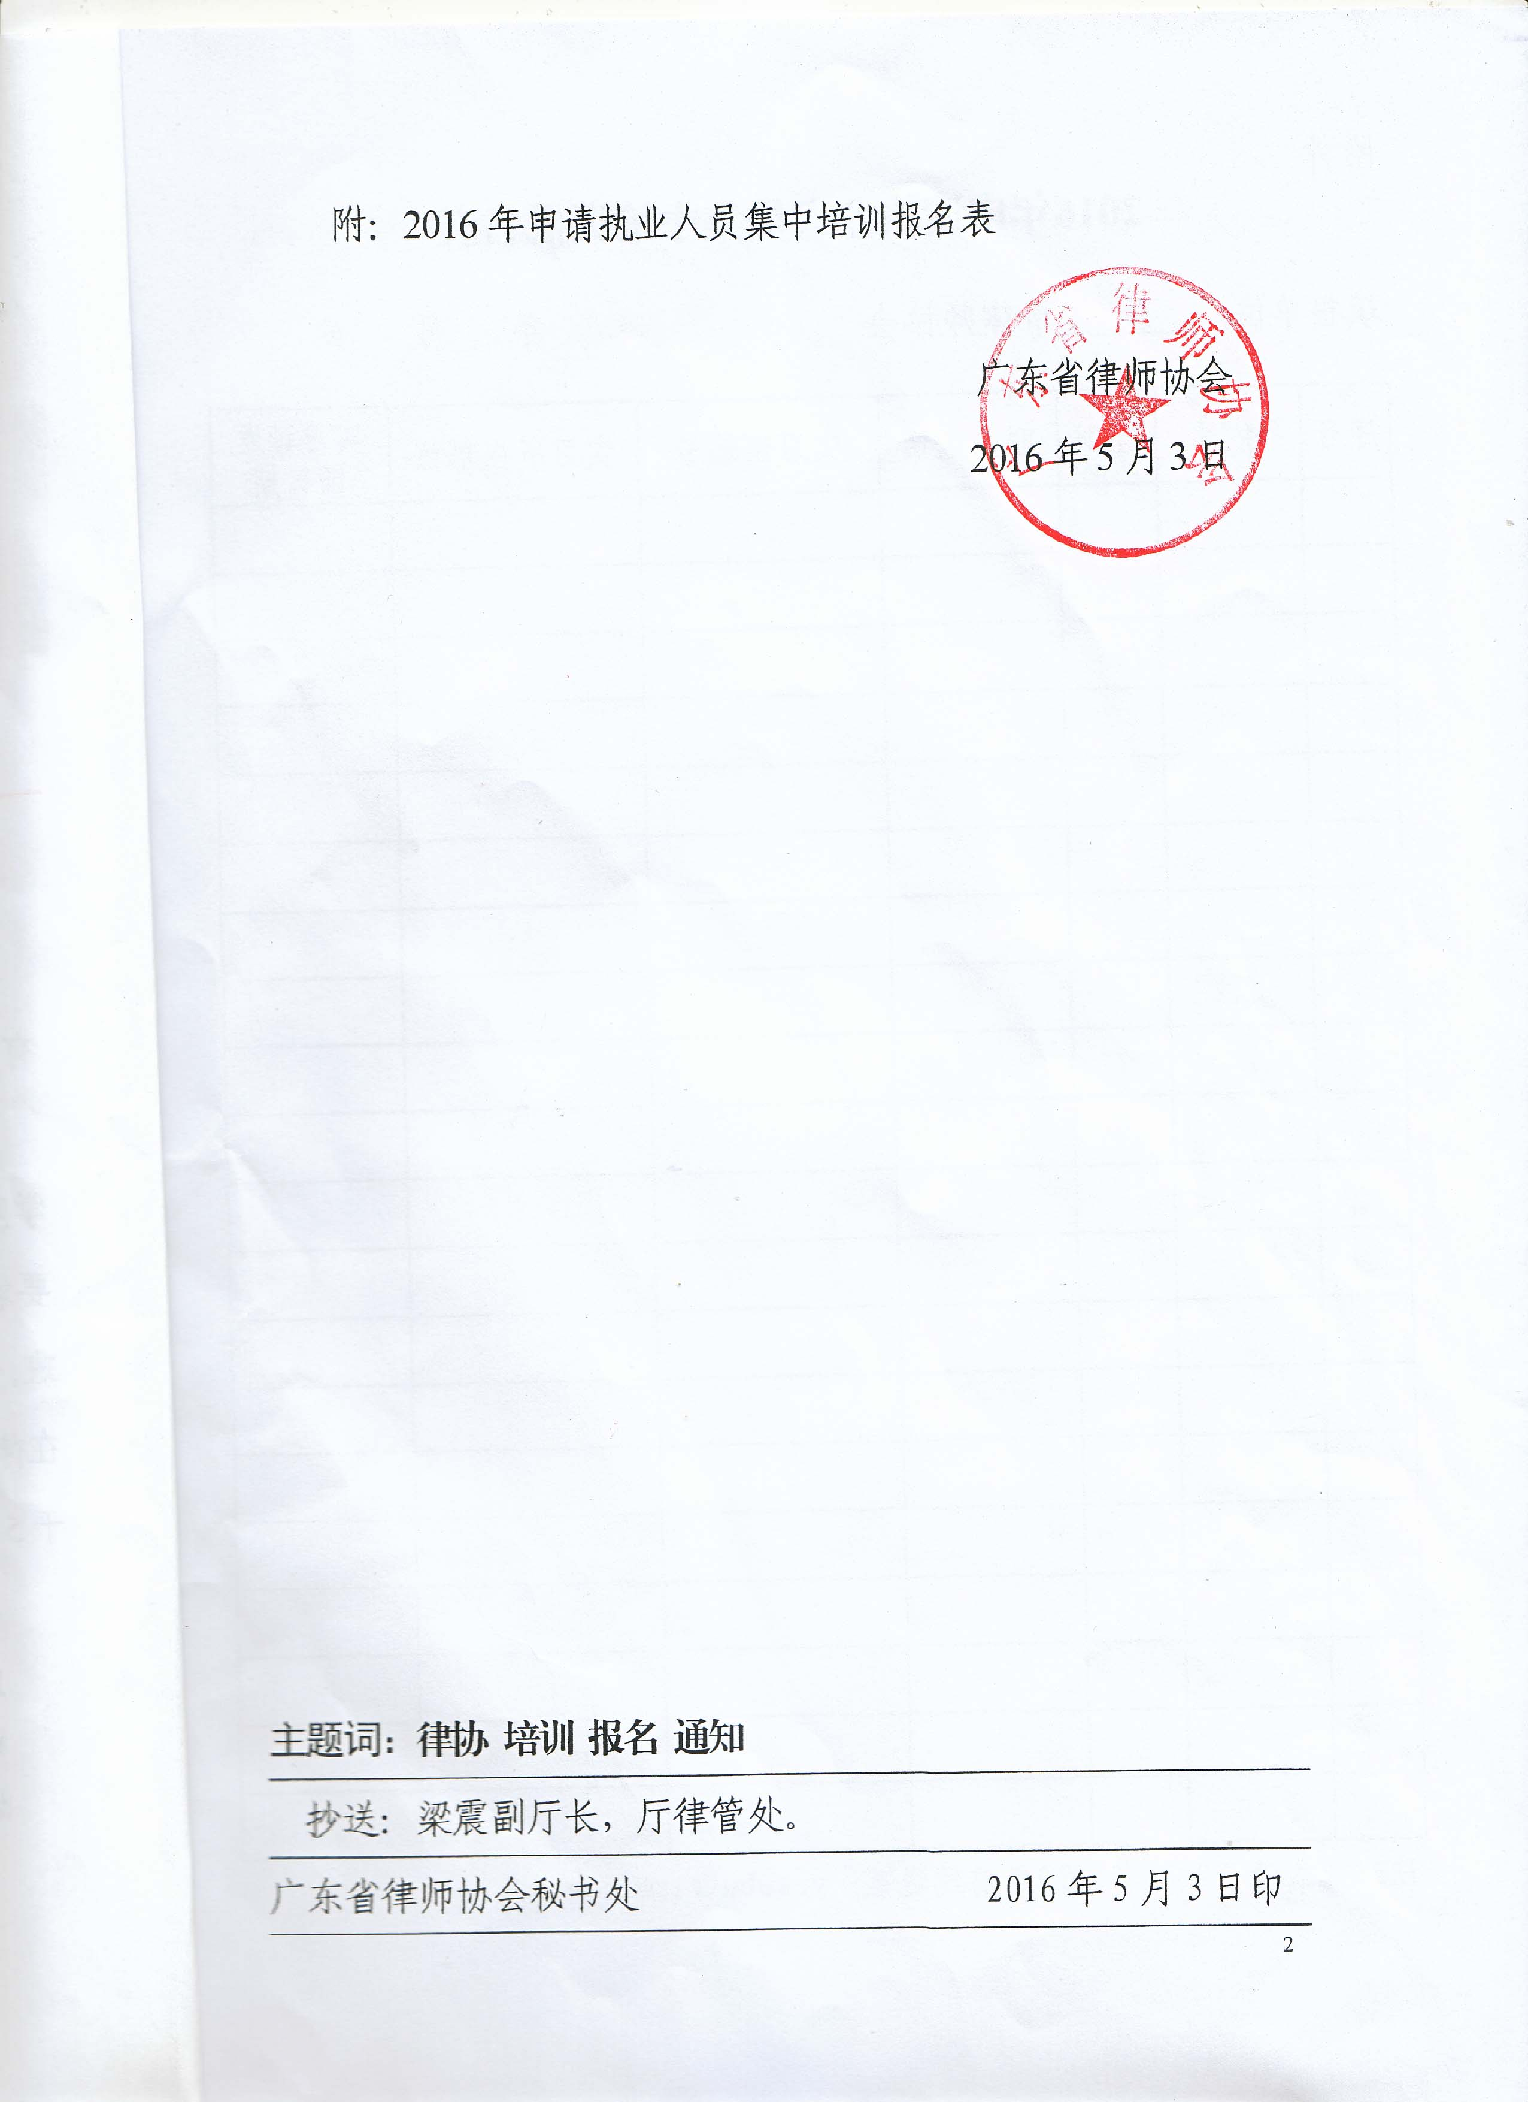

附件2：
2016年申请执业人员集中培训报名表

填报单位： 律师事务所 年 月 日

序号 | 姓 名 | 性别 | 联系电话 | 实习证编号 | 实习所在单位 | 实习证  发证日期
注：此表请于2016年5月10日前发送至：gdfslx@126.com。

